JXL-渔竿套
深圳市锦绣丽编织制品有限公司成立于2008年，是一家专业从事编织产品的设计、开发、生产和销售的私营企业。
公司主要产品有：渔竿套、防火线套、PA编织套管、花样蛇皮套、卷发杠、精灵跳跳网、金属网管（镀锡铜屏蔽线、裸铜线）、（磨术贴、拉链）套管、PP纱&棉线编织网管、HDMI线、光纤线、电缆等线材加工编织、及编织加工屏蔽网线（高速机编织）。
公司拥有一流的开发设计人才，拥有大批的熟练操作人员，拥有最先进的编织设备；编织工艺精良，品质控制体系健全，生产管理规范，为客户提供高品质的产品打下良好的扎实基础。
产品广泛用于渔竿、玩具、美发、电线电缆等各行业；产品除销往全国各地外（含港澳台），主要还销往欧美、日本、韩国、新加坡、中东、印尼、印度等国家和地区。
产品介绍:
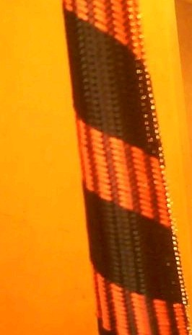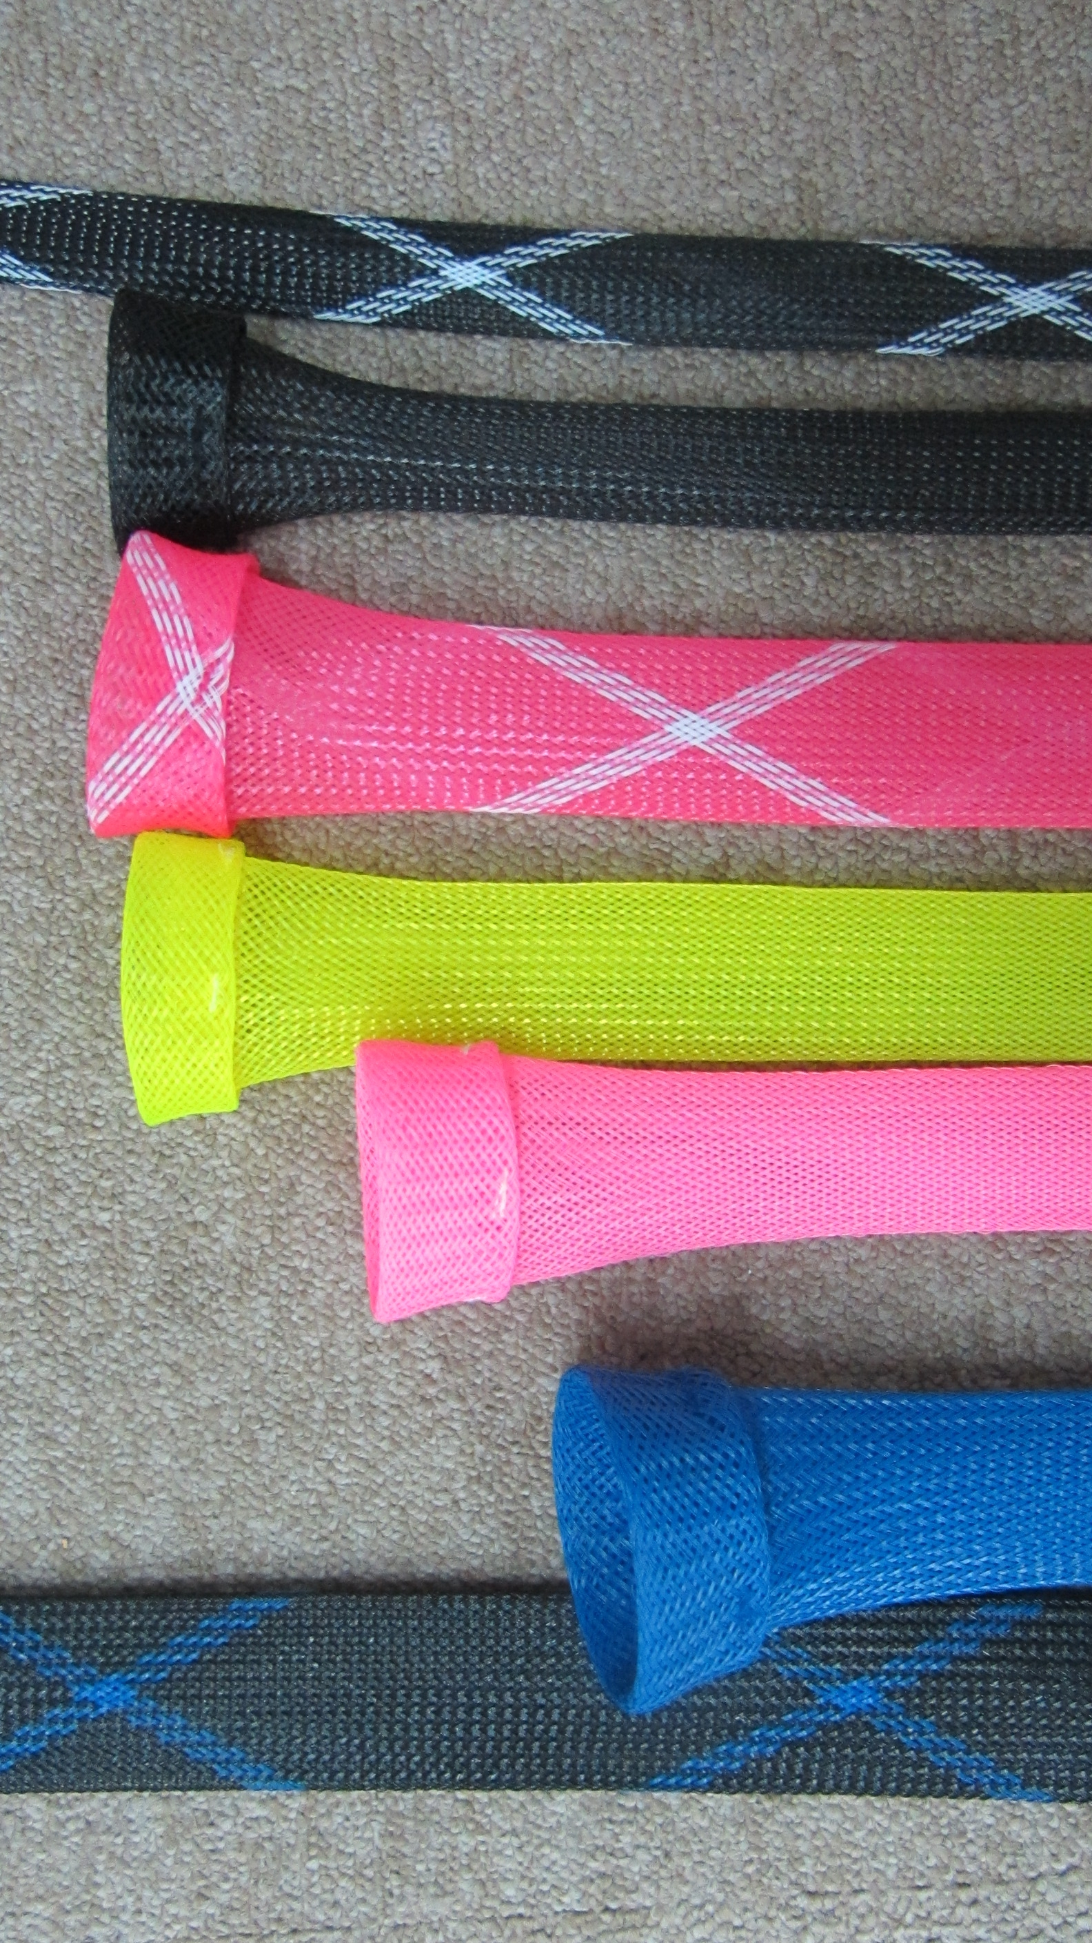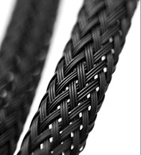
渔竿套是采用环保PET丝精编而成,具有良好的伸缩性,阻燃性,耐磨性及隔热性.产品表面光滑,色泽鲜艳,花样繁多.产品已被广泛应用在渔竿上，主要起保护和美化渔竿的作用。
材 质：环保无卤无毒的PET材料
用 途：渔竿保护套
特 征：柔软度极佳，易于弯曲，可松可紧，具有良好的伸缩性，弹力及耐磨性。
防火等级：UL94-V0
温 度： （－50 ℃～＋125 ℃）
熔 点： 230℃±5
着色强度：100±5℃
产品认证: UL,SGS认证
公司网站：http://jxlkj88.cn.alibaba.com 邮箱：jxlbz@yahoo.com

